Análisis DAFO Recursos Newcare | 1
Análisis DAFO
En el manual se deberá elaborar un Análisis DAFO o FODA referente a la atención que reciben ahora los pacientes crónicos complejos (al menos para el grupo con la patología/as para los que se está tratando de poner en marcha un programa de atención específico) que son atendidos por la Entidad.
Este Análisis DAFO se convertirá en un instrumento con el que analizar la realidad de la atención de nuestros pacientes crónicos complejos, identificando las Debilidades, Amenazas, Fortalezas y Oportunidades que consideremos relevantes, aspectos que serán de gran relevancia a la hora de tomar decisiones de futuro, ayudando a la organización a encontrar sus factores estratégicos críticos, para una vez identificados, usarlos y apoyar en ellos los cambios que sean necesarios y oportunos.
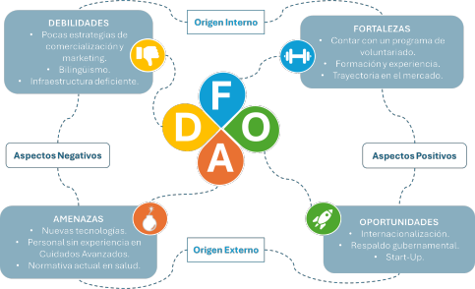
El análisis DAFO se divide en dos partes:
1. Análisis interno: (Fortalezas y Debilidades)
En esta fase se analizan puntos fuertes y débiles en el modelo de atención de crónicos complejos de la entidad que sean consecuencia directa de aspectos sobre los que la entidad tiene influencia directa.

EJEMPLOS DE FORTALEZAS
• Disponer de un equipo altamente cualificado.
• Contar con un equipamiento tecnológico de última generación y alto valor añadido.
EJEMPLOS DE DEBILIDADES
• Disponer de unas instalaciones obsoletas.
• Contar con un personal poco sensibilizado en cuanto a la importancia de la calidad de la atención al paciente.
2. Análisis externo: (Amenazas y Oportunidades)
En esta fase analizan puntos fuertes y débiles en el modelo de atención de crónicos complejos de la entidad que sean consecuencia directa de aspectos externos a la organización, sobre los que no se tiene una influencia directa.
EJEMPLOS DE AMENAZAS
• Incremento de costes farmacológicos.
• Riesgo de quiebra del sistema sanitario.
EJEMPLOS DE OPORTUNIDADES
• Paciente proactivo, cada vez mejor informado / formado y participativo en las decisiones que afectan a su salud
• Continuos avances tecnológicos.
Para qué sirve el Análisis DAFO
Una vez realizado el análisis, es necesario definir una estrategia que lleve a potenciar las fortalezas, superar las debilidades, controlar las amenazas y beneficiarse de las oportunidades. Existen cuatro tipos de estrategias:
• Estrategias Ofensivas: Fortalezas + Oportunidades. Son estrategias de crecimiento
Ejemplo: Si la entidad es líder en un determinado sector (Fortaleza), y sube la demanda (Oportunidad), se pueden emplear estrategias más agresivas de marketing, comunicación, etc.
• Estrategias Defensivas: Fortalezas + Amenazas. Son estrategias reactivas:

Ejemplo: Si la empresa es líder en un determinado sector (Fortaleza), y baja la demanda (Amenaza), se pueden crear nuevos servicios, diseñar nuevas políticas de precios, etc.
• Estrategias Adaptativas: Debilidades + Oportunidades. Son estrategias de reorientación.
Ejemplo: Si hay un servicio de atención al paciente deficiente, y se detecta que es algo con gran valor en los servicios que se ofrecen, se puede potenciar y crear una campaña publicitaria para divulgarlo.
• Estrategias de Supervivencia: Debilidades + Amenazas. Son estrategias de supervivencia.1
Ejemplo: ante la pérdida de pacientes en la entidad y mantenimiento de los mismos en empresas de la competencia, se deberían crear nuevas estrategias de fidelización.

